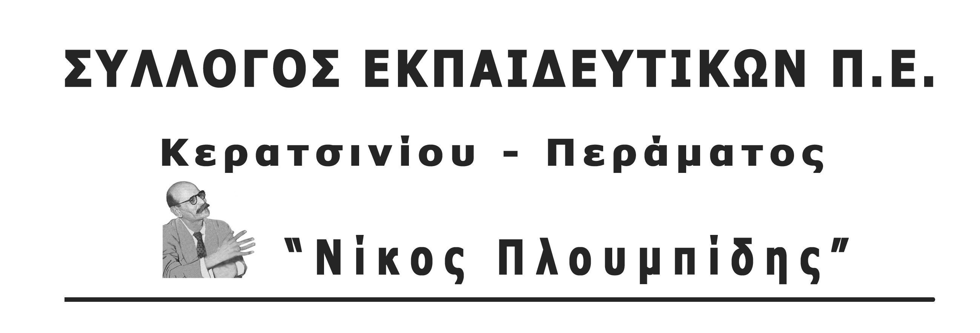

spe-ploumpidis.blogspot .com 18/01/2016
Καταδικάζουμε την εισβολή Ισραηλινών δυνάμεων κατοχής σε Πανεπιστήμιο του κατεχόμενου κράτους της Παλαιστίνης
To Δ.Σ. του συλλόγου Κερατσινίου- Περάματος 'Ν Πλουμπίδης', καταδικάζει την εισβολή των Ισραηλινών δυνάμεων κατοχής, τα ξημερώματα της Δευτέρας 11ης Ιανουαρίου, με 15 περίπου οχήματα στο αρχηγείο του Πανεπιστημίου Birzeit, κοντά στη Ραμάλα, αφού πρώτα κατεδάφισαν τη δυτική πύλη του Πανεπιστημίου, μετατρέποντάς την σε στρατιωτικό φυλάκιο. Οι στρατιώτες των Ισραηλινών Δυνάμεων Κατοχής εισέβαλαν στην πανεπιστημιούπολη του Πανεπιστημίου Birzeit και στο γραφείο του Συμβουλίου των σπουδαστών, όπου κατάσχεσαν σημαίες, πανό, ηχεία, συσκευές ήχου και υπολογιστές που ανήκαν στους φοιτητές. Οι στρατιώτες κατέστρεψαν περιεχόμενα υπολογιστών και αρνήθηκαν την πρόσβαση στους πανεπιστημιακούς φρουρούς.
Το Πανεπιστήμιο Birzeit σφραγίστηκε από το Ισραηλινό στρατό με οδοφράγματα για σχεδόν 3 χρόνια μεταξύ 2001-2003. Ακόμα και σήμερα ο δρόμος για το Πανεπιστήμιο Birzeit εξακολουθεί να είναι « σημείο ελέγχου » καθώς οι φοιτητές και το διδακτικό προσωπικό που προσπαθούν να φτάσουν στο Πανεπιστήμιο εμποδίζονται, παρενοχλούνται ή δέχονται εκφοβισμούς από τις Ισραηλινές Δυνάμεις Κατοχής . Το Πανεπιστήμιο Birzeit έχει κλείσει από τις Ισραηλινές στρατιωτικές 15 φορές στην ιστορία του.
Όλα τα Παλαιστινιακά Πανεπιστήμια και η πλειοψηφία των σχολείων, συμπεριλαμβανομένων και των παιδικών σταθμών, έκλεισαν με στρατιωτική διαταγή μεταξύ των ετών 1987-1992, στερώντας από μια ολόκληρη γενιά το δικαίωμά στην εκπαίδευση. Πάνω από το ένα τρίτο του Παλαιστινιακού πληθυσμού είναι σπουδαστές σε σχολεία με πλήρες ωράριο ή φοιτητές σε Πανεπιστημιακά Ιδρύματα παρά τις συστηματικές επιθέσεις που δέχονται τα εκπαιδευτικά κέντρα από τις Ισραηλινές Δυνάμεις κατοχής για περισσότερα από 38 χρόνια. Αυτή η Ισραηλινή επιδρομή καθώς και οι προηγούμενες επιθέσεις όπως οι συνεχιζόμενες παρενοχλήσεις φοιτητών στο Παλαιστινιακό Μετσόβιο Πολυτεχνείο στο Πανεπιστήμιο Al Quds και στο Αραβικό Αμερικανικό Πανεπιστήμιο κατά τη διάρκεια των τελευταίων μηνών, στοχεύουν στην υπονόμευση του εκπαιδευτικού συστήματος της Παλαιστίνης.
Καταδικάζουμε αυτές τις ενέργειες και την πολιτική των Ισραηλινών Δυνάμεων κατοχής που υποσκάπτει το δικαίωμα των φοιτητών και των μαθητών στην εκπαίδευση.
Καλούμε τα σωματεία, τους εκπαιδευτικούς φορείς να καταδικάσουν τις επιθέσεις βίας στα Πανεπιστημιακά ιδρύματα του Κατεχόμενου Κράτους της Παλαιστίνης, να πιέσουν το Ισραήλ να σεβαστεί το δικαίωμα των Παλαιστινίων στην εκπαίδευση.
Εκφράζουμε την Αλληλεγγύη μας στον Παλαιστινιακό λαό. Καταγγέλλουμε τη συμμετοχή της χώρας μας στους ιμπεριαλιστικούς σχεδιασμούς στην περιοχή, καθώς και την πολιτική, οικονομική και στρατιωτική συνεργασία με το κράτος δολοφόνο του Ισραήλ, την στήριξη των ιμπεριαλιστικών σχεδιασμών, του ΝΑΤΟ και των ΗΠΑ. Οι κίνδυνοι για τον Ελληνικό λαό είναι τεράστιοι.
Στηρίζουμε τα δίκαια αιτήματα του Παλαιστινιακού λαού για:
- Να εξασφαλιστεί το δικαίωμα τους στη μόρφωση καθώς και η ελεύθερη πρόσβαση των φοιτητών και των μαθητών στα Πανεπιστήμια και τα σχολεία, χωρίς εμπλοκή και εμπόδια από το Ισραηλινό κράτος.
- Να γκρεμισθεί το απαράδεκτο τείχος διαχωρισμού, και να αρθεί κάθε μορφής αποκλεισμού των Παλαιστινίων, στη Δυτική Όχθη και στη Λωρίδα της Γάζας.
- Να εξασφαλιστεί η επιστροφή όλων των Παλαιστινίων προσφύγων με βάση τις σχετικές αποφάσεις του ΟΗΕ.
- Ανεξάρτητο Παλαιστινιακό κράτος στα σύνορα του 1967, με πρωτεύουσα την Ανατολική Ιερουσαλήμ.

